Zadanie 1

Wykonam laurkę dla babci i dziadka

- Otworzę nowy dokument
- Wyszukam na www.google.pl kwiaty w zakładce grafika
- Skopiuję i wkleję kwiatki do nowego dokumentu

- Wyśrodkuję kwiatki

- Napiszę w WordART ozdobne litery Kochana Babciu i Dziadku
- Pod ozdobnym napisem napiszę życzenia ładnym pismem:
  - Wymyślone przez Ciebie
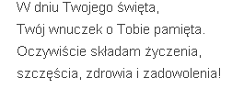
  - lub przepiszesz je stąd:

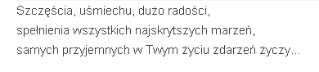

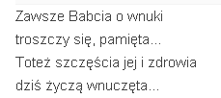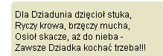

- Możesz zrobić tło rysując kwadrat i go kolorując

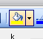

- Zapisz plik jak życzenia w swoim folderze





Szczęścia, uśmiechu, dużo radości,
spełnienia wszystkich najskrytszych marzeń,
samych przyjemnych w Twym życiu zdarzeń życzy…
Twój wnuczek – Andrzej

Zawada 2013

